*e  ..".0¹1/4  1111r  Centro Internacional de Ferias  y Convenciones de El Salvador |  | CIFCOTEL.:  CENTRO INTERNACIONAL DE FERIAS Y CONVENCIONES  AVENIDA LA REVOLUCIÓN No. 222, COLONIA SAN  2132-7011, FAX: 2132-7035 | BENITO, SAN | DE  EL SALVADOR  SALVADOR
 |  |  |  | REQ. N° 12293
PROCESO DE COMPRA No.
1. G. 067/2017
FECHA: |  | VIERNES 17 DE MARZO DE 2017
CONTRATISTA: |  | TALLER DIDEA, S.A. DE C.V. |  | ORDEN DE COMPRA No.  088/2017
NIT: |  | 0614-010462-002-1
NOMBRE Y TEL. CONTACTO: |  | Sr. Jaime Ordofiez, TEL 2245-4962, correo electronico: jeordonez@excelautomotriz.com.sv  el detalle de lo contratado: |  | REGISTRO No.: 177930-0
A continuación |  |  |  | GIRO: Organización de Convenciones y Ferias de Negocios
 |  |  |  | NIT: 0614-240207-101-0
ITEM | CANTIDAD | DESCRIPCIÓN | UNIDAD  MEDIDA | PRECIO  UNITARIO ($) | PRECIO TOTAL  ($)
1 | 1 | SERVICIO DE MANTENIMIENTO PREVENTIVO EN VEHICULO TOYOTA PLACA 686-465 | SERVICIO | $ 354.62 | $ 354.62
TOTAL SIN IVA |  |  |  |  | 354.62
IVA 13% |  |  |  |  | $ 46.10
TOTAL CON IVA |  |  |  |  | 400.72

Condiciones Generales:
Lugar de entrega: Avenida La Revolución No. 222, Colonia San Benito, San Salvador
Dias lunes y jueves. Para solicitarlo presentar: Original Orden de Suministro, copia Compromiso
Entrega de quedan: Presupuestario, Acta de Recepción, Comprobante de Crédito Fiscal (descontando el 1% en concepto de retención del IVA).
Forma de pago: Contra entrega
Entrega de cheques: Dias viernes
Contactar con Jaime Tobar Tel. 2132-7000 y 7854-7946, administrador de la Orden de compra y
Forma de entrega:
responsable de elaborar Acta de Recepción con contratista

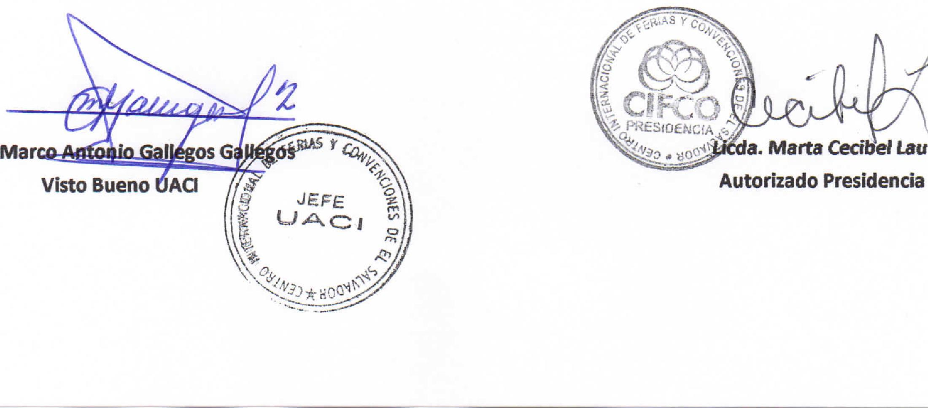
Visto Bueno ACI
PRESiDENC. ,,
Mar óV¹,/,_{y} ,...,,,,.._{2.«},. _{ün}k,'.5]Pccia. Marta Cecibel tau
(--.‘ Autorizado Presidencia
o
rr,
rn

